## Міністерство освіти і науки України

## Запорізький національний технічний університет

кафедра програмних засобів

# звіт

з лабораторної роботи № 7

з дисципліни «Якість програмного забезпечення» на тему:

# «Стресове тестування. JMeter»

Виконав:

студент групи КНТ-415 О. В. Сергєєв

Прийняли:

Т. І. Каплієнко

2018

## Мета роботи

Провести стресове тестування сайту за допомогою програми JMeter.

**Теоретичні відомості**

JMeter - інструмент для проведення навантажувального тестування, що розробляється Apache Software Foundation. Хоча спочатку JMeter розроблявся як засіб тестування web-додатків, в даний час він здатний проводити навантажувальні тести для JDBC-з'єднань, FTP, LDAP, SOAP, JMS, POP3, IMAP, HTTP і TCP.

Цікава можливість створення великої кількості запитів за допомогою декількох комп'ютерів при управлінні цим процесом з одного з них. Архітектура, що підтримує плагіни сторонніх розробників, дозволяє доповнювати інструмент новими функціями.

У програмі реалізовані механізми авторизації віртуальних користувачів, підтримуються призначені для користувача сеанси. Організовано логування результатів тесту і різноманітна візуалізація результатів у вигляді діаграм, таблиць і т. п.

**Хід роботи**

Відкриваємо програму JMeter, в лівій частині екрану до пункту Test Plan додаємо Thread Group. Значення полів виставляємо згідно з рисунком 1. Параметри задають скільки користувачів та скільки запитів будуть виконуватись.

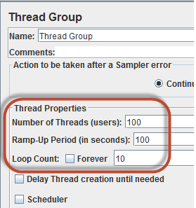

Рисунок 1. – Налаштування Thread Group

Далі, до пункту Thread Group додаємо HTTP Request рис. 2.

Задаємо ім’я сайту – google.com. Поле Port залишаємо пустим, програма сама підбере необхідний порт. У панелі керування запитом HTTP-запиту поле "Шлях" вказує, який URL-запит ви хочете надіслати на сервер Google. Ми залишимо поле Шлях порожнім, JMeter створить запит на URL-адресу http://www.google.com на сервер Google.

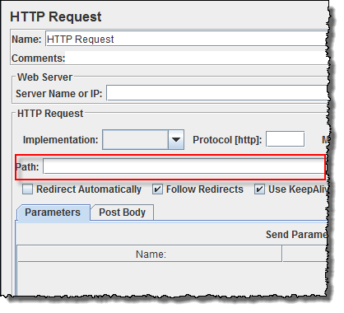

Рисунок 2. – Налаштування HTTP Request

JMeter може показати результат тесту у форматі Graph. Клацніть правою кнопкою миші Test Plan, Add -> Listener -> Graph Results. (рис. 3).

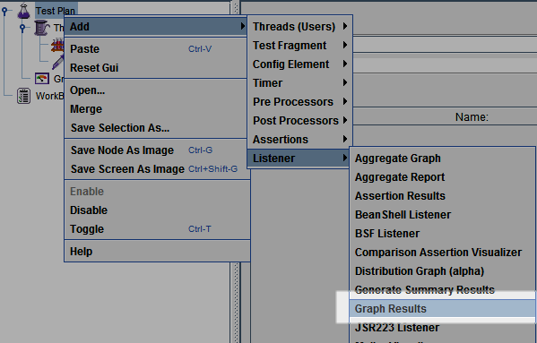

Рисунок 3. – Додавання Graph Results

Наш тестовий план підготовлений, тепер можна починати тестування. Натиснемо кнопку Виконати (Ctrl + R) на панелі інструментів, щоб розпочати процес тестування програмного забезпечення. Ви побачите показ результату тесту на Графіку в режимі реального часу.

Нижче наведено графік тестового плану, в якому ми імітували 100 користувачів, які переглядали веб-сайт [www.google.com](http://www.google.com).

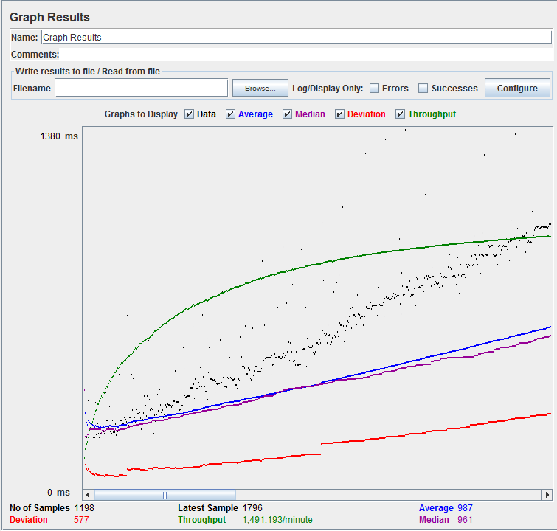

Рисунок 4. – Графічна інформація про виконаний запит

У нижній частині картинки є наступна статистика, представлена у кольорових назвах:

Average  - середній час відгуку, об'єктивний графік зміни навантаження.

Median  - значення медіани (використовується в статистиці).

Deviation  - помилка, стандартне відхилення.

Throughput  - пропускна спроможність виконуваних запитів.

Пропускна спроможність є найважливішим параметром. Це являє собою здатність сервера обробляти важке навантаження. Чим вище пропускна спроможність, тим краще продуктивність сервера.

У цьому тесті пропускна спроможність сервера Google становить 1491.193 / хв. Це означає, що сервер Google може обробляти 1 491 193 запитів за хвилину. Це значення досить високе, тому ми можемо зробити висновок, що сервер Google має хорошу продуктивність

Відхилення відображається червоним - це вказує на відхилення від середнього. Чим менше, тим краще.

**Висновок**

Навчився проводити стресове тестування сайту за допомогою програми JMeter. Виконав стресове тестування сайту google.com. з кількістю одночасних користувачів – 100.